PRESSEMITTEILUNG
Schwäbisch Hall, 10.02.2021

Virtueller Austausch zwischen Politik und Wirtschaft
OPTIMA tauscht sich mit Landtagskandidaten
über Zukunftsthemen aus

Die Schwäbisch Haller Unternehmensgruppe Optima hat sich wie bereits bei den vergangenen Wahlen Anfang Februar mit den Kandidaten für die Landtagswahl 2021 von Bündnis 90/Die Grünen, CDU, SPD und FDP virtuell über zentrale Zukunftsthemen ausgetauscht. Im Mittelpunkt der Gespräche mit Jutta Niemann (Bündnis 90/Die Grünen), Isabell Rathgeb (CDU), Nikolaos Sakellariou (SPD) und Stephen Brauer (FDP) standen die Themen Chancen und Herausforderungen durch die Pandemie, Nachhaltigkeit, Digitalisierung, Bürokratieabbau, Infrastruktur und Fachkräftemangel, immer mit dem Schwerpunkt auf dem ländlichen Raum.
„Besonders in der aktuellen Zeit, in der sich weltweit und auch in Deutschland totalitäre Tendenzen zeigen, wollen wir auch während der Corona-Pandemie den Kandidaten eine Plattform zum gegenseitigen Austausch bieten und den demokratischen Diskurs unterstützen“, sagt Hans Bühler, Geschäftsführender Gesellschafter der Optima Unternehmensgruppe. Unternehmen wie Optima, die global erfolgreich tätig sind, seien auf funktionierende demokratische Prozesse und eine vitale Zivilgesellschaft angewiesen.
Optima arbeitet mit Partnern aus Handel und Industrie an
nachhaltigen Verpackungslösungen
Neben Hans Bühler und Jan Glass (CFO, Optima) nahmen Martin Buchwitz (Geschäftsführer, Packaging Valley Germany e.V.) und Sabine Gauger (Vorstandvorsitzende, Packaging Valley Germany e.V.) an den Gesprächen teil. Buchwitz stellte den Landtagskandidaten wichtige Einrichtungen und Netzwerke der Region vor: das Technologiezentrum Schwäbisch Hall, Hohenlohe Plus und das Verpackungscluster Packaging Valley. Es vernetzt rund 80 Unternehmen mit insgesamt mehr als 20.000 Mitarbeitern. Von Hans Bühler erfuhren die Kandidaten, in welchen Marktsegmenten Optima tätig ist und was die aktuellen Herausforderungen der Unternehmensgruppe sind. Besonders hob er die Nachhaltigkeitsstrategie des Unternehmens hervor, die seit kurzem eine Kooperation mit der Voith Group umfasst. Ziel ist die Entwicklung nachhaltiger Papierverpackungslösungen.
Mit Bürokratieabbau die Wettbewerbsfähigkeit stärken
Intensiv wurde über den weiteren Abbau bürokratischer Hürden, transparente Fördermöglichkeiten sowie die Notwendigkeit schneller Verwaltungs- und Genehmigungsprozesse diskutiert. Durch die Corona-Pandemie ergeben sich für Optima Chancen für Wachstum und die weitere Digitalisierung, aber auch große Herausforderungen. In kürzester Zeit muss ein hoher Auftragsbestand bearbeitet werden. Besonders wichtig ist dem Unternehmen deshalb neben niedrigen bürokratischen Hürden die digitale Infrastruktur: Die Internetbandbreite setzt dem Unternehmen Grenzen bei der Umsetzung der mobilen Arbeit während der Pandemie.
Pandemie: Anschub für die Digitalisierung und New-Work-Konzepte
Optima ist sich mit allen Kandidaten darin einig, dass die Pandemie der Digitalisierung und New-Work-Konzepten einen positiven Anschub gegeben hat, jedoch geht man bei Optima davon aus, dass nach der Pandemie eine Normalisierung zu erwarten ist und das Büro für einen erheblichen Teil der Belegschaft ein wichtiger Ort der Begegnung bleiben wird. Als weiteres Thema stand der Fachkräftemangel auf der Tagesordnung. Die Suche nach qualifizierten Fachkräften bleibt für Unternehmen wie Optima eine große Herausforderung und die Schaffung einer familienfreundlichen Infrastruktur eine wichtige Aufgabe für die Politik.
Optima wünscht allen Kandidatinnen und Kandidaten viel Erfolg für die anstehende Landtagswahl und lädt diese herzlich zu einem persönlichen Austausch am Hauptsitz in Schwäbisch Hall ein, sobald die Pandemie dies zulässt.

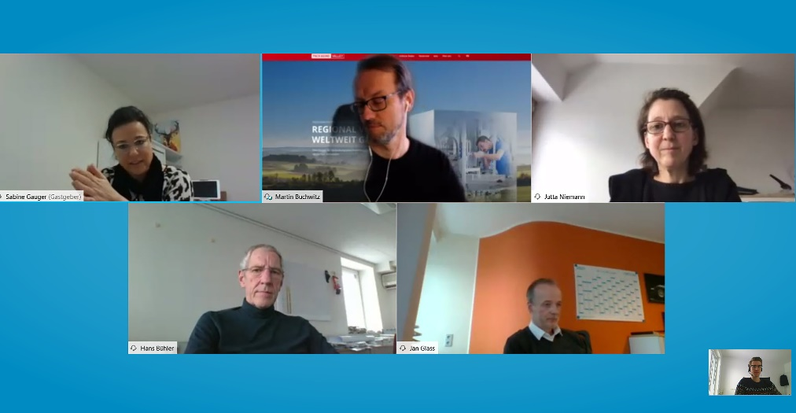
Oben, v.l.n.r.: Sabine Gauger (Vorstandsvorsitzende, Packaging Valley, Martin Buchwitz (Geschäftsführer, Packaging Valley), Jutta Niemann (Bündnis 90/Die Grünen), Hans Bühler (Geschäftsführender Gesellschafter, Optima, unten links) und Jan Glass (CFO, Optima) tauschen sich über wichtige Zukunftsthemen aus. (Quelle: Optima)

Zeichen (inkl. Leerzeichen): 3.708

Pressekontakt:
OPTIMA packaging group GmbH
Jan Deininger
Group Communications Manager
+49 (0)791 / 506-1472
jan.deininger@optima-packaging.com
www.optima-packaging.com

Über OPTIMA
Mit flexiblen und kundenspezifischen Abfüll- und Verpackungsmaschinen für die Marktsegmente Pharmazeutika, Konsumgüter, Papierhygiene und Medizinprodukte unterstützt Optima Unternehmen weltweit. Als Lösungs- und Systemanbieter begleitet Optima diese von der Produktidee bis zur erfolgreichen Produktion und während des gesamten Maschinenlebenszyklus. 2.450 Experten rund um den Globus tragen zum Erfolg von Optima bei. 19 Standorte im In- und Ausland sichern die weltweite Verfügbarkeit von Serviceleistungen.
Besten Dank für Ihre Veröffentlichung. Über die Zusendung eines Belegexemplars freuen wir uns.

